Муниципальное образование Павловский район

Муниципальное бюджетное общеобразовательное учреждение средняя общеобразовательная школа № 17 имени П.Ф. Ризеля села Краснопартизанского
Юридический адрес: 352068, Краснодарский край Павловский район с. Краснопартизанское ул. Школьная, 55. e-mail: school17@pavl.kubannet.ru, тел: 8-86191-365-22, сот 8-961-50-81816.

Тема работы: Создание музейного уголка средней школы № 17
села Краснопартизанского.

Работу выполнила: Заверюха Ирина,
ученица 6 класса.
Научный руководитель: Гуськова Татьяна Николаевна, учитель кубановедения.

с. Краснопартизанское

Содержание
Введение……………………………………………………………………………....2
Глава 1. От истории школы к созданию школьного музейного уголка………………………………………………………………………………….2
Глава 2. Работа клуба «Поиск» ……………………………………………………..3
Глава 3. Музейный уголок сегодня………………………………………………….3
Заключение……………………………………………………………..……………..3
Приложение……………………………………………...............................................4

Введение.
Наше исследование называется «Создание музейного уголка средней школы № 17 села Краснопартизанского».
В своей работе мы сделали попытку рассказать об истории создания музейного уголка школы и работе клуба «Поиск», действующего при музейном уголке.
Тема нашего исследования является актуальной, так как в настоящее время сохранение вещественных исторических источников в рамках школьных музеев и музейных уголков является важным воспитательным фактором.
Материалы данного исследования могут быть использованы для проведения уроков кубановедения, при проведении экскурсий.
Целью нашей работы является изучение истории создания музейного уголка школы и работы клуба «Поиск».
Исходя из актуальности темы и целей исследования, нами были определены следующие задачи:
- выяснить, как создавался музейный уголок;
- познакомиться с деятельностью клуба «Поиск» и достижениях учащихся;
- показать работу музейного уголка в настоящее время.
В качестве метода научного поиска нами был использован метод анализа фактического, вещественного и исследовательского материала, сравнение и обобщение.
Что касается источниковой базы, то мы обращались к информации учителей, создававших и работавших в музейном уголке, вещественным историческим источникам, собранные в музейном уголке, документации уголка.
Глава 1. От истории школы к созданию школьного музейного уголка.
В 1991 году директор СОШ № 17 Родоманова Надежда Филипповна начала собирать материал об истории школы № 32 (17). Были собраны статьи газет, в которых рассказывалось о строительстве школы х. Тихонького (с. Краснопартизанского) (приложение 1, 2). Были собраны воспоминания первых учителей школы: П.Ф. Ризеля (директора школы), Н.И. Цезаря (завуч) и других учителей. В результате был оформлен альбом «История школы с. Краснопартизанского» (1). С 2005 года учитель истории Гуськова Татьяна Николаевна начала работу по созданию музейного уголка школы. Активными помощниками создания “маленького” школьного музея стали Беседин Николай, Реуцкая Татьяна, Балыцкая Наталья, Тимошенко Алёна, Куровский Константин. Активное участие в сборе экспонатов приняли и работники школы. В результате было оформлена экспозиция «Быт казаков Кубани» (приложение 2, 3), куда вошли такие музейные экспонаты как прялка, глэчик, макитра, рушник, рубэль, веретено, чугунки, утюги, ухват, патефон и многое другое (7). Всем экспонатам был присвоен номер, определена их легенда (2). С 2008 по 2010 год музеем заведовала Коробка Ирина Ивановна. При ней появились картины местных художников, описывающих быт казаков (3). И с 2011 по 2013 год руководителем музея был Белецкий Никита Владимирович. В муниципальном конкурсе на лучший школьный музей школьный музейный уголок СОШ № 17 был отмечен и занял 3-е место в районе (4, 5).
Глава 2. Работа клуба «Поиск».
С 2006 года в школе начал работать в кабинете кубановедения клуб «Поиск» (руководитель Т.Н. Гуськова), целью которого было пополнение музейного уголка экспонатами, проведение поисково-исследовательской работы по изучению и собранию краеведческого материала. Члены клуба достигли некоторых результатов: собрали материал об истории села Краснопартизанского, станицы Павловской, знаменитых людях села и района, участвовали в муниципальных и региональных конкурсах, конференциях и викторинах, становясь призерам и победителями конкурсов (6, приложение 6).
Глава 3. Музейный уголок сегодня.
В настоящее время музейный уголок продолжает активно работать: проводятся экскурсии, появляются новые экспозиции, появился музейный уголок во дворе школы, ведутся «Книга отзывов учащихся, родителей, коллег о музейном уголке», «Журнал проведения экскурсий в музейном уголке». В музее собран материал «История станицы Павловской», «Наша малая Родина - станица Павловская», «Вступающему в комсомол», «История села Краснопартизанского», «Жители села Краснопартизанского – защитники родины», завершены проекты «История школы через биографию педагогов», «Проведение Рождества в селе Краснопартизанском» и другие. В музее собрана библиотека краеведческой литературы о Павловском районе: «Кубанская столица» (В.К.Панфилец, Краснодар, 1993), «Природа и экономика Павловского района» (П.Ф.Ризель, Павловская, 2005), «Моя малая Родина» (Н. Житнюк, Краснодар, 2005) и другие (приложение 4, 5).
Заключение.
Сбор материала Родомановой Н.Ф. об истории школы стал началом краеведческой работы в средней школе № 17, работу продолжили педагоги, работающие в школе. На протяжении ряда лет музейный уголок пополнялся экспонатами, краеведческим материалом, но самое главное, на наш взгляд, являлся важным воспитательным центром школы.
Список использованных источников и литературы.
- Информация, полученная со слов Родомановой Н.Ф.
- Информация, полученная со слов Гуськовой Т.Н.
- Информация, полученная со слов Коробка И.И.
- Информация, полученная со слов Белецкого Н.В.
- Приказ управления образованием от 25.04.2011 года № 189 «Об итогах муниципального конкурса на лучший школьный музей».
- Грамоты управления образования, департамента образования и науки Краснодарского края, Кубанского казачьего войска.
- Журнал учета экспонатов школьного музейного уголка МОУ СОШ № 17.

ПРИЛОЖЕНИЯ

Приложение 1.

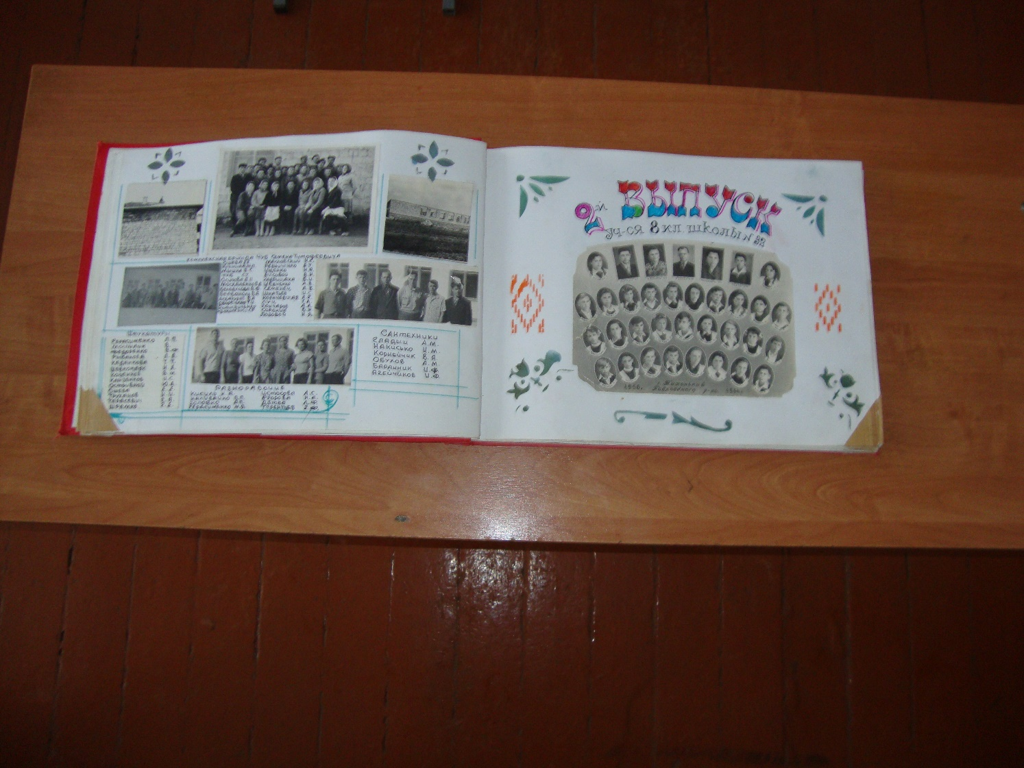

Страницы из книги «История села Краснопартизанского».

Приложение 2.

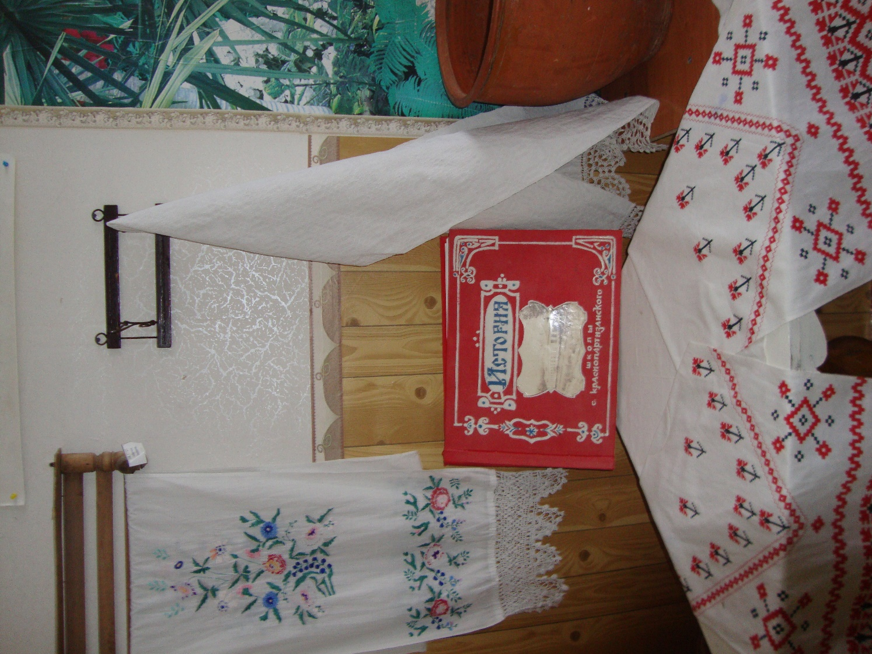

Книга «История села Краснопартизанского», школьная экспозиция.

Приложение 3.

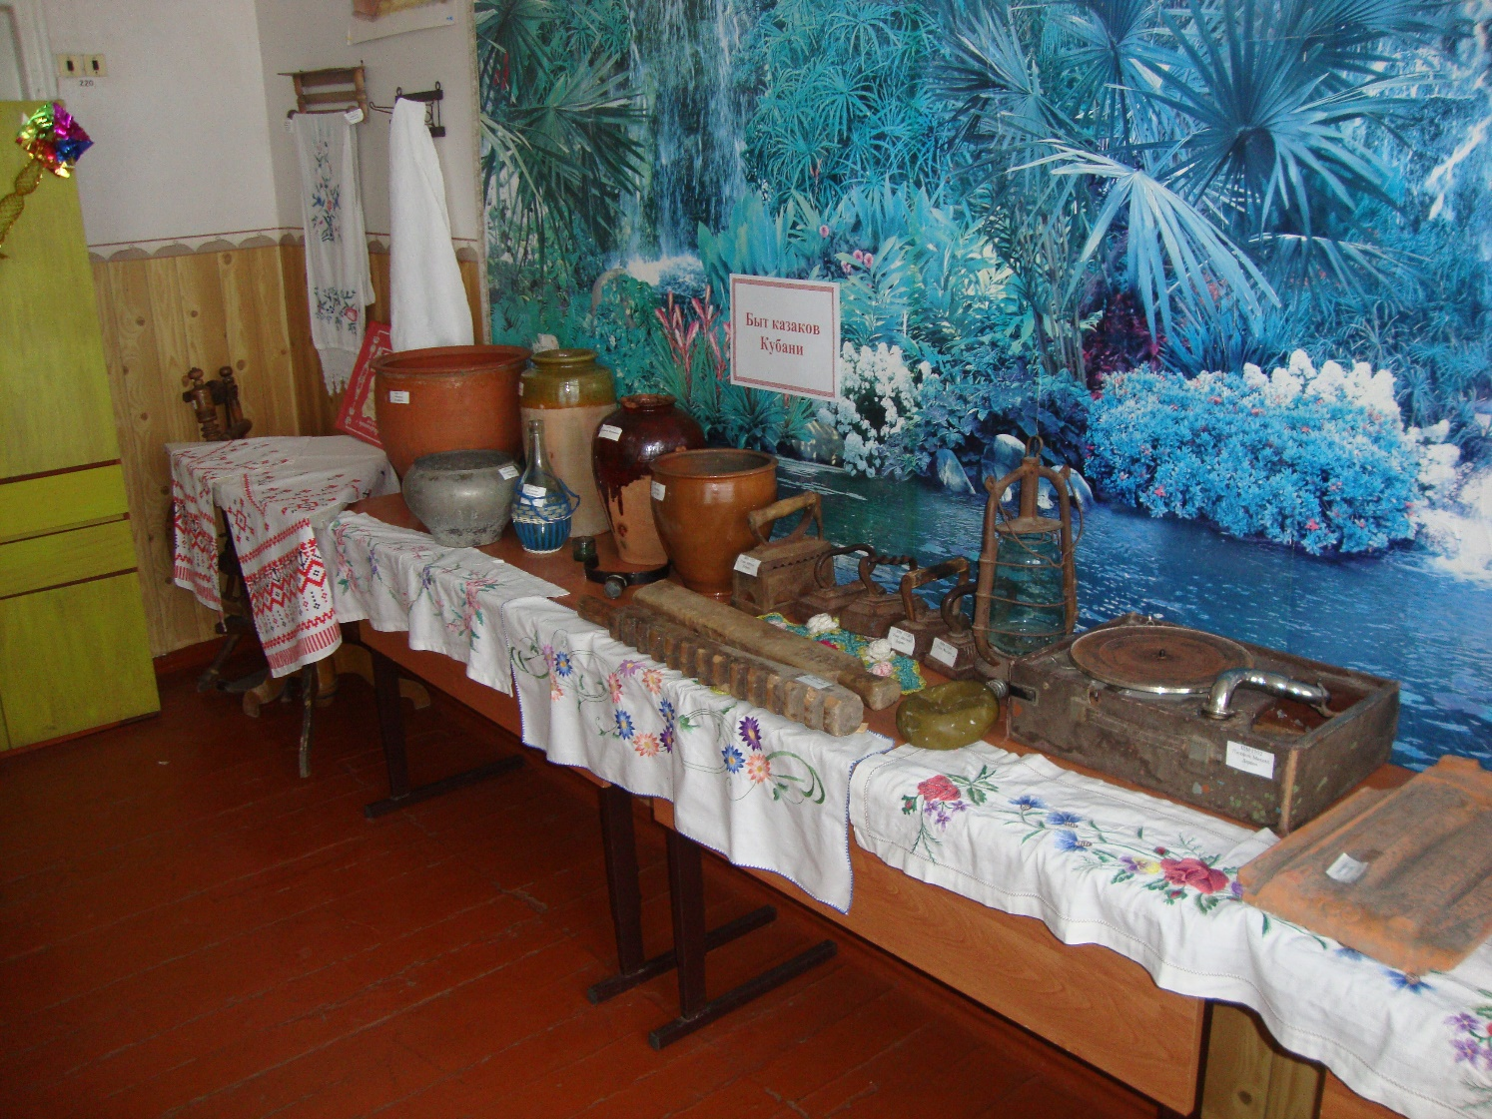

Экспозиция «Быт казаков Кубани».

Приложение 4.

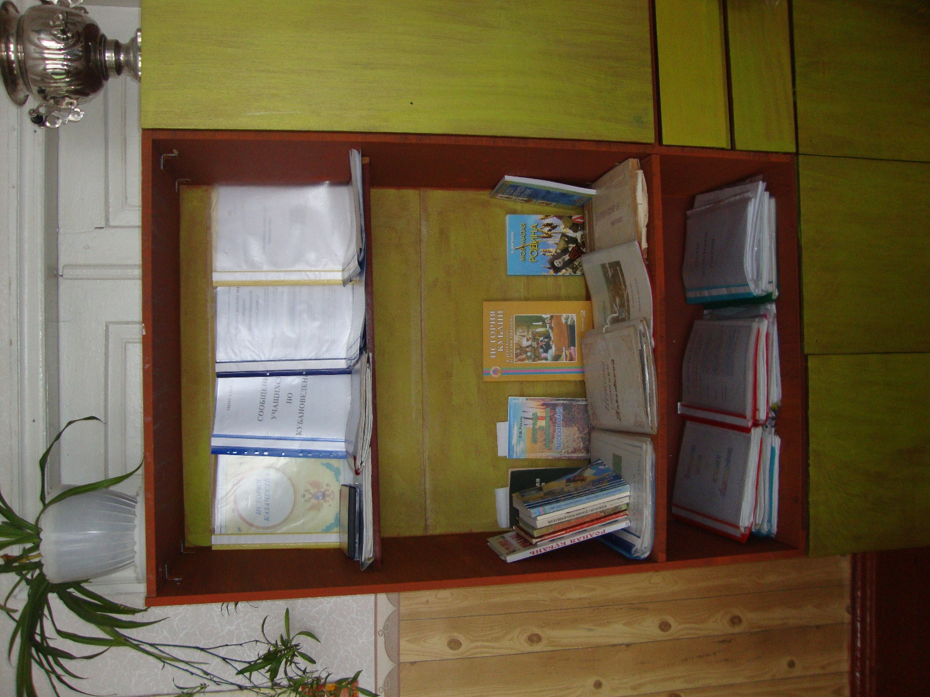

Краеведческий материал, литература школьного музейного уголка.

Приложение 5.

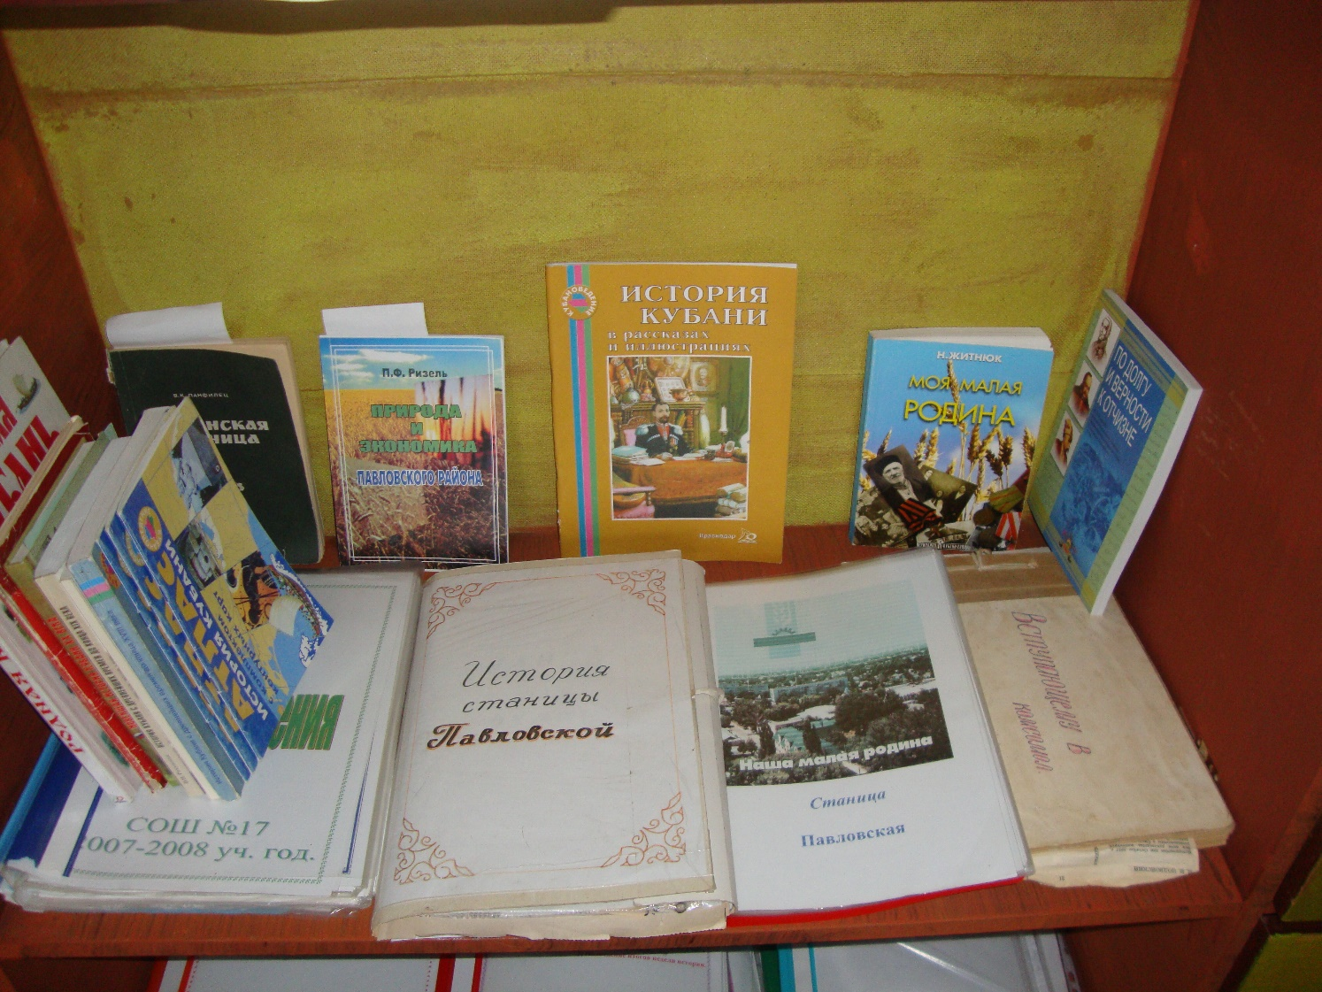

Краеведческий материал, литература школьного музейного уголка.

Приложение 6.

Достижения членов кружка «Поиск».

Лысенко А. в 2006-2007 учебном году стала победителем районного этапа краевой научно-практической конференции «Эврика» Малой академии наук учащихся Кубани (Грамота управления образованием администрации муниципального образования Павловский район).
Тимошенко А., Балыцкая Н. в 2007-2008 учебном году стали победителями краевой научно-практической конференции учащихся классов казачьей направленности по истории и традициям кубанского казачества (Грамоты департамента по делам казачества администрации Краснодарского края).
Тимошенко А. в 2007-2008 учебном году стала призером регионального этапа, призером зонального этапа, победителем районного этапа краевой научно-практической конференции «Эврика» Малой академии наук учащихся Кубани (Грамота департамента образования и науки Краснодарского края).
Жогло А., Горбаченко Ю. в 2007-2008 учебном году стали призерам краевой викторины, посвященной 215-й годовщине со дня освоения казаками кубанских земель (Грамоты департамента по делам казачества администрации Краснодарского края).
Шило И. в 2013-2014 учебном году стала победителем муниципального этапа краевого конкурса исследовательских работ «Деловые люди Кубани» среди старшеклассников (Грамота управления образованием администрации муниципального образования Павловский район).

